Pověsti pro štěstí
22. 2. 2018
Dne 22. 2. 2018 měli žáci naší školy možnost vidět divadelní představení pro školy Pověsti pro štěstí, které si pro ně připravilo Divadlo SemTamFór. Šlo o velmi povedené zpracování českých pověstí.

I v dnešní přetechnizované době, kdy je nejčastějším společníkem počítač, se mohou dít neuvěřitelné věci. A přesně takovýmto kouzlem jsme se přenesli do dávných dob a setkali jsme se s praotcem Čechem, vojvodou Krokem, třemi sestrami (Libuší, Kazi, Tetou) a ostatními postavami českých dějin. Vše bylo navíc propojeno s dnešní moderní dobou.

Dětem se představení líbilo. Hodnocení provedla třída 5. B
- Líbilo 15x Nelíbilo 1x
- Žáci hodnotili hereckou úroveň známkami:
1 – 13x, 2 – 3x, 3 – 0x, 4 – 0x, 5 – 0x
- Kostýmy herců hodnotili žáci smajlíky:

12 x
4 x
0 x

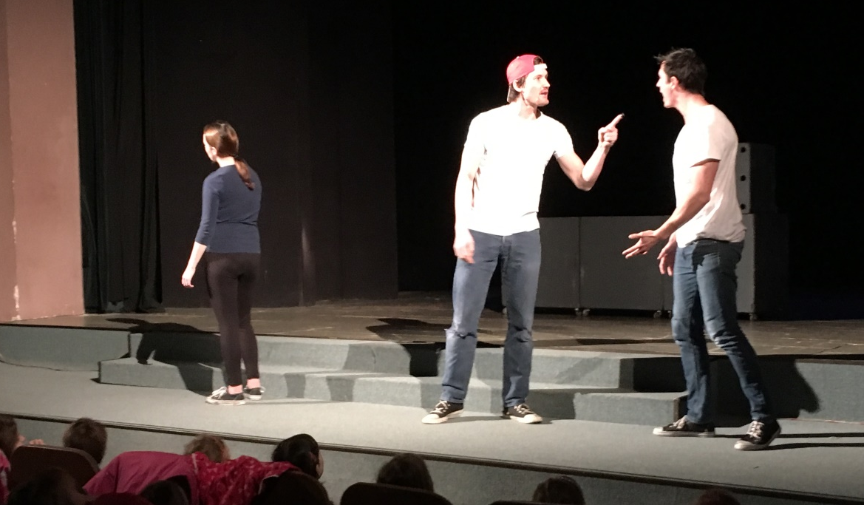

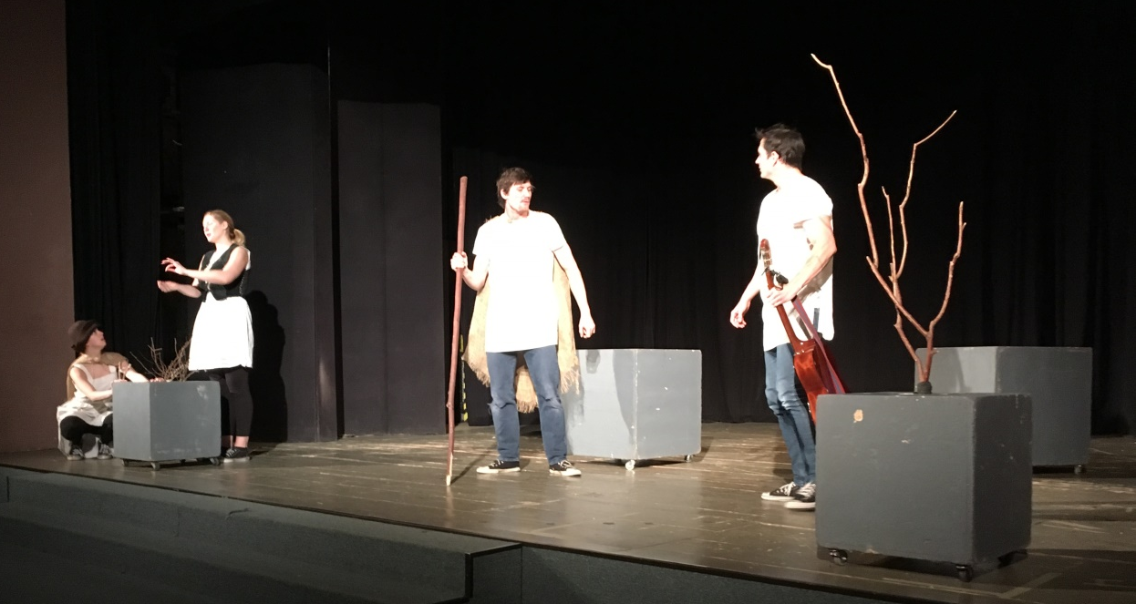

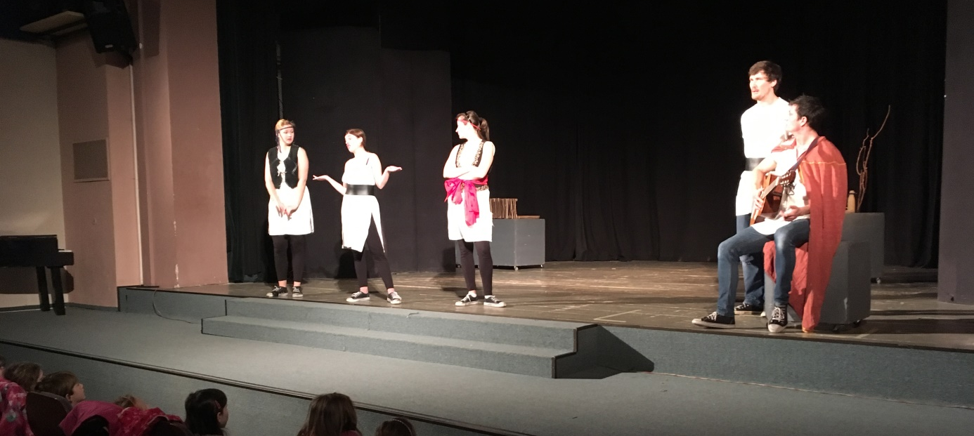
Monika Benešová

